Budeme mít

prvňáčka
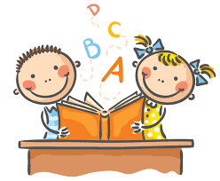


Základní škola Javorník, okres Jeseník
Školní 72, 790 70 Javorník ▪ Tel.: 584 440 308, 725 005 504 ▪ E-mail: reditel@zsjavornik.cz ▪ IČO: 636 96 517



Vážení rodiče,
je pro nás velkým potěšením, že jste se rozhodli dát své dítě do naší školy v Javorníku.
Vstup do první třídy představuje pro Vás i Vaše dítě velké změny. Čeká nás vzájemná spolupráce, kdy budeme společně nápomocni při každodenní adaptaci na školní prostředí.
Přejeme si, aby se dětem ve škole líbilo, chodily do ní rády a odnášely si z ní spoustu nových poznatků, informací, dovedností a zážitků.
Naším cílem je navození pohodové atmosféry a vzájemné důvěry.
třídní učitelky Jana Dzubáková a Michaela Rychlá

Připravenost dětí na školní docházku

Optimální připravenost
- Dítě rozumí mluvené řeči-pokynům a různým sdělením, vyjadřuje se srozumitelně ve větách a jednoduchých souvětích, komunikuje s dospělými, dokáže spontánně popisovat různé události, poznatky, nápady, klade otázky, umí vyprávět o rodičích, sourozencích, má přiměřeně širokou slovní zásobu.

- Orientuje se v okolí, zná svoji adresu, jména a povolání rodičů, svůj věk.

- Dítě začíná myslet logicky (na konkrétních předmětech a při konkrétních činnostech), svět chápe realisticky, dokáže pochopit, že z pozice někoho jiného se může situace jevit odlišně.

- Dítě rozumí číselnému pojmu – např. spočítá pastelky (do pěti), seřadí čísla od nejmenšího po největší, vyjmenuje řadu čísel, chápe pojmy hodně-málo, méně-více, má rozvinutou paměť pro čísla.

- Dítě dokáže rozlišit zvukovou i zrakovou podobu slov, rozloží slovo na jednotlivá písmena, ví, na jaké písmeno začíná slovo, dokáže z jednotlivých písmen složit slovo, rozliší i velmi podobně znějící slova.

- Dítě je zralé v grafických projevech a tělesné obratnosti – je manuálně šikovné, dobře ovládá pohyby svého těla, umí zacházet s nůžkami, držení tužky je správné, tlak na tužku přiměřený, dokáže napodobit tvar tiskacího a psacího písma, umí popsat, co nakreslilo.

- Dítě je schopné soustředit se na práci, vydrží pracovat dostatečně dlouho, odolává rušivým podnětům, dokáže překonat únavu.

- Dítě bez obtíží navazuje kontakt s cizí osobou, je ochotné komunikovat a kooperovat s ostatními dětmi, ochotně se podřídí autoritě.

- Dítě přiměřeně ovládá své emocionální projevy, je schopné odložit splnění svých přání na později, započatou práci se snaží dokončit.

- Dítě je schopné pracovat ve skupině dětí na společném cíli a společně prováděném úkolu, ochotně se zapojuje do kolektivních her, dokáže ustoupit jinému dítěti.

- Dítě je samostatné a soběstačné, umí se samo obléknout, najíst, pracuje samostatně – rozumí pokynům.

- Dítě dodržuje pravidla chování, podřídí se pokynům dospělého, i když je to pro něj nepříjemné, chápe nutnost řádu a pravidel.

- Dítě má pozitivní postoj ke škole a učení, těší se do školy, rád si hraje na školu, má zájem o nové věci, klade hodně otázek.

Desatero pro rodiče prvňáčka

- Každý den kontrolujeme aktovku za přítomnosti svého prvňáčka.

- Každé pondělí si společně přečteme Týdenní plán, který budete dostávat pravidelně elektronickou a zpočátku i papírovou formou.

- Každý den kontrolujeme ostrouhané tužky. Dítě jich má mít v zásobě několik.

- Pomáháme dítěti v přípravě školních potřeb a učebních pomůcek za jeho přítomnosti, společně je dáváme do aktovky – učíme samostatnosti.

- Přípravu na vyučování rozdělujeme dítěti na kratší časové intervaly, nejlépe dvakrát po 15 minutách.

- Snažíme se, aby příprava na vyučování probíhala v klidném a příjemném prostředí, aby se dítě mohlo na svou práci soustředit.

- Dbáme na to, aby příprava na vyučování byla pravidelná – každodenní.

- V klidu si povídáme s dítětem o tom, co prožilo ve škole, snažíme se odpovídat na jeho otázky ohledně současného dění ve společnosti.

- Dítě chválíme za každý pokrok. Nezlobíme se na dítě, když se mu něco ve škole nedaří, pomůžeme, povzbudíme a vysvětlíme.

10. Neváhejme oslovit paní učitelky v případě pomoci, objasnění či vysvětlení učiva, neobvyklého chování nebo jiného problému.

http://www.msmt.cz/ministerstvo/novinar/desatero-pro-rodice-deti-predskolniho-veku

Zahájení školního roku:
Zahájení školního roku proběhne v pondělí 1. září 2025 v 8:00 hodin v jednotlivých 1. třídách (v budově „kláštera“). Po přivítání dětí a Vás rodičů vedením školy a učitelkami 1. tříd, zůstanou děti na chvíli samy se svou paní učitelkou (vzájemné seznámení, orientace v budově školy apod.) Předpokládaný konec, kdy si mohou rodiče děti opět vyzvednout, plánujeme v 9:00 – 9:30 hodin.
Dejte prosím v tento den dětem s sebou školní aktovku, pouzdro a přezůvky.
Školní družina:
Budeme moc rádi, když využijete možnosti školní družiny. Jedná se o pestrou nabídku smysluplného trávení volného času, zejména kdy se z důvodu svého pracovního vytížení nemůžete věnovat svým dětem.
Provoz školní družiny: ráno od 6:00 do 7:45 hodin, odpoledne od 11:30 do 16:00 hodin. Poplatek za pobyt ve školní družině je 100,- Kč měsíčně za každé dítě. Nebude se platit měsíčně, ale ve dvou splátkách, kdy první pololetí bude splatné do 15. října (500,- Kč) a druhé do 15. března (500,- Kč). Další z možností, kterou využívají někteří rodiče, je zaplatit celý poplatek za školní rok najednou (1 000,- Kč).
Platby budou strhávány ze školních účtů Vašich dětí! Žádné platby hotově.
Přihlášku do školní družiny si budete moci vyzvednout první školní den u paní vychovatelky.
Vedoucí školní družiny:
Bc. Iveta Paděrová tel.: 583 034 008 paderova.iveta@zsjavornik.cz

Školní kroužky:
Naše škola nabízí každoročně dětem pestrou nabídku zájmových kroužků.
O nabídce budete včas informováni.
Opět budeme rádi, když Vaše děti této možnosti smysluplně trávit volný čas maximálně využijí.
Školní jídelna:
Budete-li mít zájem, aby se Vaše dítě stravovalo ve školní jídelně, postačí, když si u vedoucí školní jídelny vyzvednete přihlášku během posledních 7 dnů v měsíci srpnu. Domluvíte se s ní, zda budete chtít platit v hotovosti nebo inkasem. Svému dítěti zakoupíte čip v hodnotě 115,- Kč, který bude mít po dobu 9 let. Pokud jej ztratí, koupí si nový, peněžní částka se mu však vracet nebude. V případě nemoci dítěte je nutné obědy do 8:00 hodin odhlásit u vedoucí školní jídelny nebo ve škole.
Vedoucí školní jídelny:
Lenka Malínková tel.: 725 005 507 jidelna@zsjavornik.cz

Potřeby žáka 1. ročníku:

- školní aktovka nebo školní batoh, pouzdro
- přezůvky, né nazouváky (pytlík na přezůvky)
- malý ručník s poutkem
- plastová krabička na svačinu
- plastová láhev na pití
- papírové kapesníčky v krabici
- cvičební úbor (tričko, kraťasy, popř. mikina, tepláky, ponožky), sportovní obuv do tělocvičny, botasky na cvičení venku- stačí starší
- vodové barvy
- kelímek na vodu s hadříkem
- štětec
- igelitový ubrus na lavici (50 x 60 cm)
- pracovní zástěrka nebo starší košile
- velké tyčinkové lepidlo na papír
- plastelína v krabičce
- kovové nůžky s kulatou špičkou
- pastelky, nejlépe trojboké
- trojboké tužky č. 2 – alespoň 2 ks
- guma
- ořezávátko
- obaly na učebnice a sešity až po jejich obdržení

Barvy, pastelky a nůžky kupujte prosím kvalitní, nejlépe české výroby.
Všechny osobní věci i pomůcky je nutné viditelně podepsat!
Učebnice, sešity a další školní potřeby zajistí pro Vaše dítě škola.
Na první třídní schůzce, která proběhne na začátku školního roku, budete seznámeni se systémem Bakalářů (mimo jiné s třídním fondem, ze kterého budou hrazeny veškeré platby během školního roku).

Důležité kontakty:

Ředitel školy:
Mgr. Marek Bury tel.: 725 005 505 reditel@zsjavornik.cz

Třídní učitelé:

I. A – Mgr. Jana Dzubáková dzubakova.jana@zsjavornik.cz
I. B – Mgr. Michaela Rychlá rychla.michaela@zsjavornik.cz

Vedoucí ŠD:
Bc. Iveta Paděrová tel. 583 034 008 paderova.iveta@zsjavornik.cz

Vedoucí ŠJ:
Lenka Malínková tel.: 725 005 507 jidelna@zsjavornik.cz

Účetní:

Renata Střílková tel.: 583 034 002 ucetni@zsjavornik.cz
725 005 504

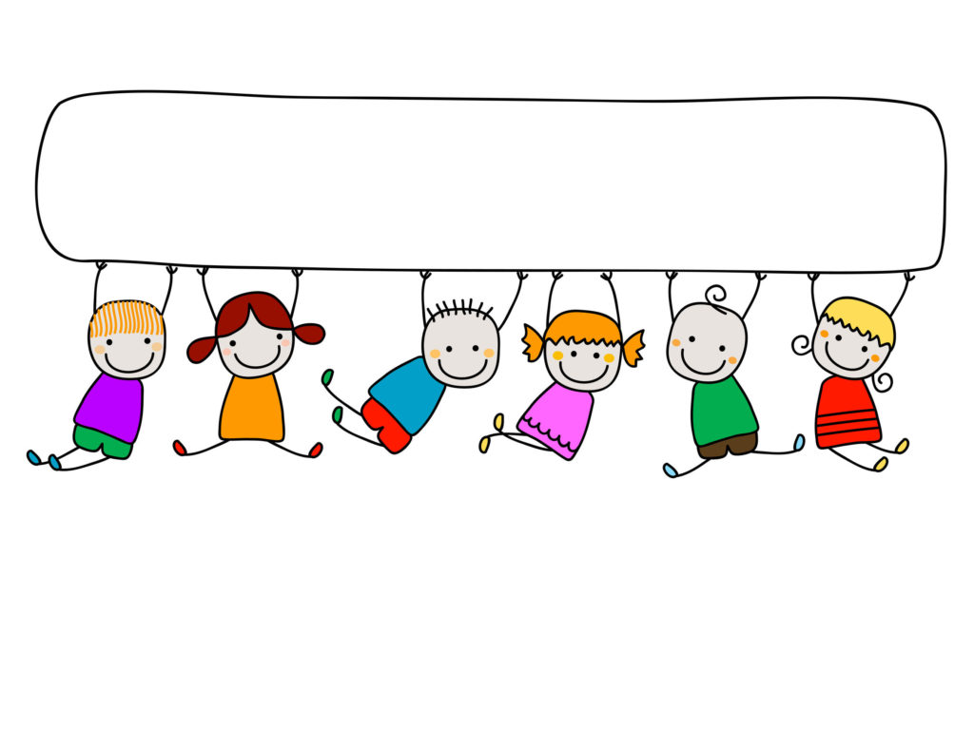
Přejeme všem dětem úspěšný vstup do školy!
Těšíme se!

